Классный час на тему

*«Внимание! Пешеход!»*

в 8 «Б» классе

Провела: Дибижева Р.В.

МБОУ СОШ № 1

г. Минеральные Воды

2014

«Правила дорожного движения» Как не допустить рост ДТП с участием школьников?

**Цели  и задачи:**

* предупреждение детского дорожно-­транспортного травматизма;
* организация внеклассной деятельности детей;
* развитие творческих способностей детей.

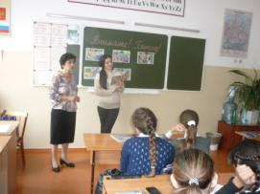

По статистике, примерно три четверти всех ДТП с участием детей происходит в результате их непродуманных действий. Среди них наиболее частыми являются:

• Переход через проезжую часть вне установленных для перехода мест 35–40 %.

• Неожиданный выход из-за движущихся или стоящих транспортных средств или других препятствий, мешающих обзору 25–30 %.

• Неподчинение сигналам светофора 10–15 %.

• Игры на проезжей части и ходьба по ней при наличии тротуара – 5–10 %.

• Как можно уберечь от необдуманных действий на дороге?

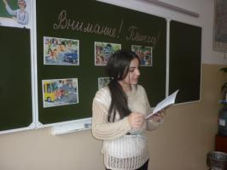Сегодня Государственная автомобильная инспекция – серьезная сила, в ней служат профессионалы. Им поручено очень важное дело – сохранять порядок на дорогах большой страны и решать много других задач. Передовой и самый мощный отряд Госавтоинспекции – дорожно-патрульная служба (ДПС). В 1998 году Госавтоинспекция была переименована в Государственную инспекцию безопасности дорожного движения (ГИБДД). Однако широкая общественность новую аббревиатуру не очень жаловала, и было решено оставить два названия – ГАИ и ГИБДД (применительно к аппарату управления).

С каждым днем на наших дорогах появляется все больше и больше автомобилей. Высокие скорости и интенсивность движения требуют от водителей и пешеходов быть очень внимательными.

Дисциплина, осторожность и соблюдение правил дорожного движения водителями и пешеходами – основа безопасного движения на улице.

В России правила дорожного движения на лошадях были введены Петром I 03.01.1683 года. Указ звучал так: «Великим государем ведомо учинилось, что многие учли ездить в санях на вожжах с бичами большими и едучи по улице небрежно людей побивают, то впредь с сего времени в санях на вожжах не ездить».

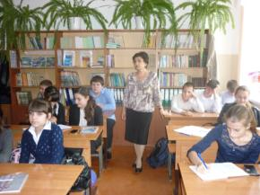

Первый светофор был изобретен в 1868 году в Лондоне. Это был газовый фонарь с двумя фильтрами: зеленым и красным. Цвета менялись с помощью ручного привода, которым управлял полицейский.

Первый сигнальный светофор появился в США в 1919 году.

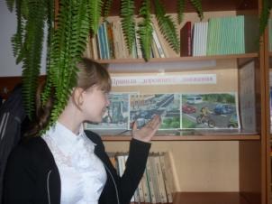Из всего числа дорожно-транспортных происшествий половина совершается с участием пешеходов. Это страшный показатель, свидетельствующий о низкой культуре и пешеходов и водителей.

Для сравнения: в Швеции ДТП с участием пешеходов всего 7,3 %, а вот в Румынии – 56 %. Еще несколько примеров. Оказывается, пешеходы терпеть не могут подходящего момента, чтобы перейти дорогу. Половина готова стоять на тротуаре всего 4 секунды, на пятой они готовы рисковать жизнью, чтобы оказаться на противоположной стороне дороги. Надо бороться с подобным нетерпением, помня о том, что первым приходит тот, кто «торопится медленно».

О «Зебре». Полосатая дорожка лишь в какой-то степени гарантирует вашу безопасность на дороге. Ученые выяснили. Что семеро из десяти водителей, занятых разговором по сотовому телефону, не уступят на «зебре» дорогу пешеходам. А в Бельгии, например, стоит пешеходу подойти только к краю дороги, как все машины останавливаются, пока человек полностью не 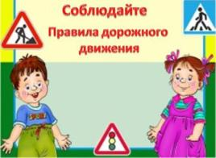перейдет проезжую часть. На Западе даже создана Международная федерация пешеходов. По её инициативе Европарламент принял Хартию о правах пешеходов.

Сегодня мы с вами попробуем разобраться, что мы делаем на дороге не так. Начнем с самого распространенного транспортного средства доступного школьникам – велосипеда.

Запомним первое: это самое незащищенное транспортное средство. У него нет дверей, предохраняющих от удара сбоку, нет бампера, который отчасти принял бы на себя лобовой удар. Поэтому при любом столкновении или наезде на препятствие велосипедист очень уязвим. А себя надо беречь – полноценных запчастей для человека пока не изобрели.

Второе: ездить на велосипеде комфортно там, где для этого создана специальная безопасная зона. Так как таких зон очень мало, старайтесь предупредить любую потенциальную опасность.

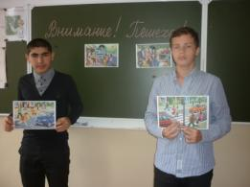Третье правило: никогда не пытайтесь проехать между едущим и стоящим автомобилем. Остановитесь, пропустите движущийся на вас автомобиль. Не считайте это за трусость, это всего лишь здравый смысл. Элементарное чувство сохранения.

Теперь главное: старайтесь не выезжать на проезжую часть, даже если вам исполнилось 14 лет.

На мопеде вы можете выезжать на проезжую часть с 16 лет. Но помните: двигаться вы должны только по крайней правой полосе, в один ряд, как можно правее. Относительная зона безопасности кончается дальше одного метра от тротуара.

Вывод: сегодня мы с вами узнали, как вести себя за рулем велосипеда. Запомнили главные правила управления этого транспортного средства на дорогах и во дворах нашего города и, и поняли главное – не стоит подвергать свою жизнь неоправданному риску. Быть осторожным на дороге – это не трусость, а расчет.

***Памятка при переходе дороги***

* ***Умей не только видеть , но и слышать улицу.***
* ***Обращай внимание на сигналы автомобиля (указатели поворота, заднего хода, тормоза)***
* ***Контролируй свои движения:***

***поворот головы для осмотра дороги,***

***остановку для пропуска автомобиля.***

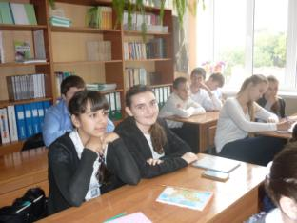***Запомни!!!* *Не перебегай улиц и дорог перед близко движущимся транспортом – это очень опасно для жизни. Помните!!!* *Ни одно даже самое важное дело не стоит вашей жизни!!!***

